桂 林 电 子 科 技 大 学
算法设计与分析 实 验 报 告
实 验 名 称 动态规划原理
辅导员意见：

成绩
辅导员
签 名

计算机与信息安全 学院
计算机科学与技术 专 业
14003104 班 第 实 验 小 组
作 者 廖志标 学 号 1400310420
实 验 日 期 2016 年 11 月 日

实验三 动态规划原理

实验目的
掌握按动态规划原理求解一类特定条件下的流水线调度问题具体做法

实验内容
已知
作业个数n=10
各个作业第一道工序所须时间ai(I=1,2……,n)
各个作业第二道工序所须时间bi(I=1,2……,n)
作业序号: 1 2 3 4 5 6 7 8 9 10
a; 25 30 35 40 45 50 55 60 65 70
b; 21 31 41 51 61 39 49 59 69 79
规定: (1)任一个作业必须先做完第一道工序才能做第二道工序
(2) 任一个作业的任一道工序必须连续做完,才能中断而让别的作业做完

基本要求
- 求: 一种最优调度方案,即使总的完成时间最短的调度方案,用长度为n的一维数组s表示，使s[i]为按先后次序排在第i位进行处理的作业的序号。

分析

程序

#include <stdio.h>
#define N 10
int main()
{ int i, j, k, h;
int s[N];
int m[4][20] =
{ 21,25,30,31,35,39,40,41,45,49,50,51,55,59,60,61,65,69,70,79,
1,1,2,2,3,6,4,3,5,7,6,4,7,8,8,5,9,9,10,10,
2,1,1,2,1,2,1,2,1,2,1,2,1,2,1,2,1,2,1,2,
0,0,0,0,0,0,0,0,0,0,0,0,0,0,0,0,0,0,0,0 };
k = 0;j = 0;
for (i = 0;i < 20;i++)
if (m[2][i] == 1 && m[3][i] == 0)
{
for (h = 0;h < 20;h++)
if (m[1][h] == m[1][i] && h != i)
m[3][h] = 1;
if (j <= N - 1 - k)
{
s[j] = m[1][i];
j++;
m[3][i] = 1;
}
}
else if(m[2][i] == 2 && m[3][i] == 0)
{
for (h = 0;h < 20;h++)
if (m[1][h] == m[1][i] && h != i)
m[3][h] = 1;

if (N - 1 - k >= j)
{
s[N - 1 - k] = m[1][i];
k++;
m[3][i] = 1;
}
}
printf("流水线调度结果为:\n");
for (i = 0;i < N;i++)
printf("%4d ", s[i]);
printf("\n");
getchar();
getchar();
return 0;
}

结果：
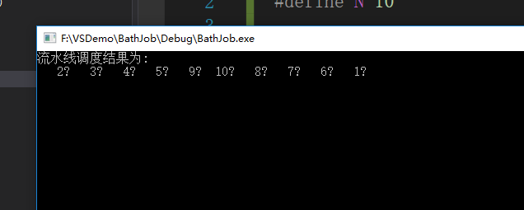

实验体会

